Федеральное государственное автономное образовательное учреждение высшего образования «Национальный исследовательский университет ИТМО»
Факультет программной инженерии и компьютерных технологий

Лабораторная работа 5
«Интерполяция функции»
по дисциплине «Вычислительная математика»
Вариант 13

Выполнила:
Павличенко Софья Алексеевна, Р3215

Проверила:
Малышева Татьяна Алексеевна

Санкт-Петербург 2025г.
Оглавление

Цель 3
Часть 1: Вычислительная реализация задачи 3
Часть 2: Программная реализация задачи 5
Листинг программы 5
Результат работы программы 9
Почему интерполяция функции $ex$ даёт большую ошибку? 10
Выводы 11

Цель

Решить задачу интерполяции, найти значения функции при заданных значениях аргумента, отличных от узловых точек.

Часть 1: Вычислительная реализация задачи

$$x$$ | $$y$$ | $$X_{1}$$ | $$X_{2}$$
$$1,10$$ | $$0,2234$$ | $$1,168$$ | $$1,463$$
$$1,25$$ | $$1,2438$$
$$1,40$$ | $$2,2644$$
$$1,55$$ | $$3,2984$$
$$1,70$$ | $$4,3222$$
$$1,85$$ | $$5,3516$$
$$2,00$$ | $$6,3867$$

$$i$$ | $$x_{i}$$ | $$y_{i}$$ | $$∆y_{i}$$ | $$∆^{2}y_{i}$$ | $$∆^{3}y_{i}$$ | $$∆^{4}y_{i}$$ | $$∆^{5}y_{i}$$ | $$∆^{6}y_{i}$$
$$0$$ | $$1,10$$ | $$0,2234$$ | $$1,0204$$ | $$0,0002$$ | $$0,0132$$ | $$-0,0368$$ | $$0,0762$$ | $$-0,1313$$
$$1$$ | $$1,25$$ | $$1,2438$$ | $$1,0206$$ | $$0,0134$$ | $$-0,0236$$ | $$0,0394$$ | $$-0,0551$$
$$2$$ | $$1,40$$ | $$2,2644$$ | $$1,0340$$ | $$-0,0102$$ | $$0,0158$$ | $$-0,0157$$
$$3$$ | $$1,55$$ | $$3,2984$$ | $$1,0238$$ | $$0,0056$$ | $$0,0001$$
$$4$$ | $$1,70$$ | $$4,3222$$ | $$1,0294$$ | $$0,0057$$
$$5$$ | $$1,85$$ | $$5,3516$$ | $$1,0351$$
$$6$$ | $$2,00$$ | $$6,3867$$

Воспользуемся первой формулой Ньютона для интерполирования вперед, так как $X_{1}=1,168$ лежит в левой половине отрезка:
$$t=\frac{X_{1}-x_{0}}{h}=\frac{1,168-1,10}{0,15}≈0,453$$
$$N_{6}\left(X_{1}\right)=y_{0}+t∆y_{0}+\frac{t\left(t-1\right)}{2!}∆^{2}y_{0}+\frac{t\left(t-1\right)(t-2)}{3!}∆^{3}y_{0}+\frac{t\left(t-1\right)(t-2)(t-3)}{4!}∆^{4}y_{0}+\frac{t\left(t-1\right)(t-2)(t-3)(t-4)}{5!}∆^{5}y_{0}+\frac{t\left(t-1\right)(t-2)(t-3)(t-4)(t-5)}{6!}∆^{6}y_{0}$$
$$y(1,168)≈0,2234+0,453*1,0204+\frac{0,453\left(0,453-1\right)}{2!}*0,0002+\frac{0,453\left(0,453-1\right)\left(0,453-2\right)}{3!}*0,0132+\frac{0,453\left(0,453-1\right)\left(0,453-2\right)\left(0,453-3\right)}{4!}*\left(-0,0368\right)+\frac{0,453\left(0,453-1\right)\left(0,453-2\right)\left(0,453-3\right)\left(0,453-4\right)}{5!}*0,0762+\frac{0,453\left(0,453-1\right)\left(0,453-2\right)\left(0,453-3\right)\left(0,453-4\right)\left(0,453-5\right)}{6!}*(-0,1313)$$
$$y(1,168)≈0,693$$

$$i$$ | $$x_{i}$$ | $$y_{i}$$ | $$∆y_{i}$$ | $$∆^{2}y_{i}$$ | $$∆^{3}y_{i}$$ | $$∆^{4}y_{i}$$ | $$∆^{5}y_{i}$$ | $$∆^{6}y_{i}$$
$$-3$$ | $$1,10$$ | $$0,2234$$ | $$1,0204$$ | $$0,0002$$ | $$0,0132$$ | $$-0,0368$$ | $$0,0762$$ | $$-0,1313$$
$$-2$$ | $$1,25$$ | $$1,2438$$ | $$1,0206$$ | $$0,0134$$ | $$-0,0236$$ | $$0,0394$$ | $$-0,0551$$
$$-1$$ | $$1,40$$ | $$2,2644$$ | $$1,0340$$ | $$-0,0102$$ | $$0,0158$$ | $$-0,0157$$
$$0$$ | $$1,55$$ | $$3,2984$$ | $$1,0238$$ | $$0,0056$$ | $$0,0001$$
$$1$$ | $$1,70$$ | $$4,3222$$ | $$1,0294$$ | $$0,0057$$
$$2$$ | $$1,85$$ | $$5,3516$$ | $$1,0351$$
$$3$$ | $$2,00$$ | $$6,3867$$

Центральная точка $x_{0}=1,55, { X}_{2}=1,463<1.55$, то есть $x<x_{0}→$используем вторую интерполяционную формулу Гаусса.

$$t=\frac{X_{2}-x_{0}}{h}=\frac{1,463-1,55}{0,15}≈-0,58$$
$$P_{6}\left(X_{2}\right)=y_{0}+t∆y_{-1}+\frac{t(t+1)}{2!}∆^{2}y_{-1}+\frac{(t+1)t(t-1)}{3!}∆^{3}y_{-2}+\frac{(t+2)(t+1)t(t-1)}{4!}∆^{4}y_{-2}+\frac{(t+2)(t+1)t(t-1)(t-2)}{5!}∆^{5}y_{-3}+\frac{(t+3)(t+2)(t+1)t(t-1)(t-2)}{6!}∆^{6}y_{-3}$$

$$y\left(1,463\right)≈3,2984-0,58*1,0340+\frac{\left(-0,58\right)\left(-0,58+1\right)}{2!}*\left(-0,0102\right)+\frac{\left(-0,58+1\right)\left(-0,58\right)\left(-0,58-1\right)}{3!}*\left(-0,0236\right)+\frac{\left(-0,58+2\right)\left(-0,58+1\right)\left(-0,58\right)\left(-0,58-1\right)}{4!}*0,0394+\frac{\left(-0,58+2\right)\left(-0,58+1\right)\left(-0,58\right)\left(-0,58-1\right)\left(-0,58-2\right)}{5!}*0,0762+\frac{\left(-0,58+3\right)\left(-0,58+2\right)\left(-0,58+1\right)\left(-0,58\right)\left(-0,58-1\right)\left(-0,58-2\right)}{6!}*(-0,1313)$$
$$y\left(1,463\right)≈2,699$$

Часть 2: Программная реализация задачи

Листинг программы
import math
import numpy as np
from matplotlib import pyplot as plt
import scipy.optimize
def lagrange_polynomial(xs, ys, x):
result = 0.0
for i in range(n):
term = ys[i]
for j in range(n):
if i != j:
term *= (x - xs[j]) / (xs[i] - xs[j])
result += term
return result
def newton_polynomial_with_divided_differences(xs, x):
diff_table = ys.copy()
for i in range(1, len(xs)):
for j in range(len(xs) - 1, i - 1, -1):
diff_table[j] = (diff_table[j] - diff_table[j - 1]) / (xs[j] - xs[j - i])
result = diff_table[-1]
for i in range(n - 2, -1, -1):
result = result * (x - xs[i]) + diff_table[i]
return result
def make_table_of_finite_differences(ys):
diff_table = [ys]
for order in range(1, len(ys)):
prev_row = diff_table[-1]
new_row = [prev_row[i + 1] - prev_row[i] for i in range(len(prev_row) - 1)]
diff_table.append(new_row)
return diff_table
def newton_polynomial_with_finite_differences(xs, x, diff_table, h):
n = len(xs)
middle = (xs[0] + xs[-1]) / 2
closest_index = 0
min_dist = abs(x - xs[0])
for i in range(1, n):
dist = abs(x - xs[i])
if dist < min_dist:
min_dist = dist
closest_index = i
if x <= middle:
t = (x - xs[closest_index]) / h
result_closest = diff_table[0][closest_index]
mult = 1.0
for i in range(1, len(diff_table)):
mult *= (t - i + 1)
if 0 <= closest_index < len(diff_table[i]):
result_closest += mult * diff_table[i][closest_index] / math.factorial(i)
t = (x - xs[0]) / h
result = diff_table[0][0]
mult = 1.0
for i in range(1, len(diff_table)):
mult *= (t - i + 1)
result += mult * diff_table[i][0] / math.factorial(i)
else:
t = (x - xs[closest_index]) / h
result_closest = diff_table[0][closest_index]
mult = 1.0
for i in range(1, len(diff_table)):
mult *= (t + i - 1)
if 0 <= closest_index - i < len(diff_table[i]):
result_closest += mult * diff_table[i][closest_index - i] / math.factorial(i)
t = (x - xs[n - 1]) / h
result = diff_table[0][n - 1]
mult = 1.0
for i in range(1, len(diff_table)):
mult *= (t + i - 1)
if 0 <= n - i - 1 < len(diff_table[i]):
result += mult * diff_table[i][n - i - 1] / math.factorial(i)
return result, result_closest
def plot_interpolation(xs, ys, x_interp, y_interp, method_name, x_plot, y_plot):
plt.figure()
plt.plot(x_plot, y_plot, color='lightgray', linewidth=2)
plt.plot(xs, ys, 'o', label='Узлы интерполяции', color='blue')
plt.plot(x_interp, y_interp, 'ro', label=f'Интерполяция в x={x_interp:.3f}')
plt.title(f'{method_name}')
plt.xlim(x_min, x_max)
plt.xlabel("x")
plt.ylabel("y")
plt.legend()
plt.tight_layout()
plt.grid(True, linestyle='--', alpha=0.8)
plt.show()
# --- Исходные данные ---
n = 0
x = 0
table = []
funcs = {
'1': lambda x: np.sin(x),
'2': lambda x: x ** 3,
'3': lambda x: np.exp(x)
}
# --- Ввод данных ---
print('Вычислительная математика. Лабораторная работа 5: "Интерполяция функции".\n')
print("Как вы хотите ввести исходные данные?\n1 - с консоли\n2 - с файла\n3 - на основе функции")
v = input()
while v not in {'1', '2', '3'}:
print('Выберите первый (1), второй (2) или третий (3) вариант')
v = input()
print()
if v == '1':
n = int(input("Сколько точек вы хотите ввести? "))
while n < 0:
n = int(input("Выберите значение больше 0: "))
print("Введите построчно значения x и y через пробел:")
for i in range(n):
table.append(tuple(map(float, input().split())))
elif v == '2':
print("Введите название файла:")
with open(input().strip(), 'r') as file:
lines = file.readlines()
n = int(lines[0])
for i in range(n):
table.append(tuple(map(float, lines[i + 1].split())))
else:
print('1: sin(x)\n2: x^3\n3: e^x')
func_number = input('Выберите функцию: ')
while func_number not in {'1', '2', '3'}:
func_number = input('Выберите первую (1), вторую (2) или третью (3) функцию: ')
print("\nВведите исследуемый интервал:")
x0 = float(input('x_0 = '))
xn = float(input('x_n = '))
n = int(input("Введите количество точек на интервале: "))
xs = np.linspace(x0, xn, n)
for x, y in zip(xs, funcs[func_number](xs)):
table.append((x, y))
x = float(input('Введите точку интерполяции: '))
if v == '3':
print(f"Реальное значение функции в точке интерполяции:", funcs[func_number](x))
table = sorted(table)
print()
# --- Интерполяция ---
xs = [xi for xi, _ in table]
ys = [yi for _, yi in table]
h = xs[1] - xs[0]
x_min_raw = min(min(xs), x)
x_max_raw = max(max(xs), x)
padding = 0.05 * (x_max_raw - x_min_raw)
x_min = x_min_raw - padding
x_max = x_max_raw + padding
x_plot = np.linspace(x_min, x_max, 1000)
lagrange_result = lagrange_polynomial(xs, ys, x)
plot_interpolation(xs, ys, x, lagrange_result, "Многочлен Лагранжа", x_plot, [lagrange_polynomial(xs, ys, xi) for xi in x_plot])
print(f"\nРезультаты интерполяции в точке x = {x}:")
print(f" 1. Многочлен Лагранжа: y ≈ {lagrange_result:.8f}")
if not all(abs(xs[i + 1] - xs[i] - h) < 1e-9 for i in range(len(xs) - 1)):
newton_div_result = newton_polynomial_with_divided_differences(xs, x)
plot_interpolation(xs, ys, x, newton_div_result, "Многочлен Ньютона c разделенными разностями", x_plot, [newton_polynomial_with_divided_differences(xs, xi) for xi in x_plot])
print(f" 2. Многочлен Ньютона c разделенными разностями: y ≈ {newton_div_result:.8f}")
print("\n Конечные разности используются только на равномерной сетке!\n")
else:
print("\n Разделенные разности используются на неравномерной сетке!\n")
diff_table = make_table_of_finite_differences(ys)
print(" 2. Таблица конечных разностей (Δ^k y):")
for i, row in enumerate(diff_table):
print(f" Δ^{i} y: " + ", ".join(f"{val:.5f}" for val in row))
newton_fin_result = newton_polynomial_with_finite_differences(xs, x, diff_table, h)
plot_interpolation(xs, ys, x, newton_fin_result[0], "Многочлен Ньютона с конечными разностями", x_plot, [result[0] for result in (newton_polynomial_with_finite_differences(xs, xi, diff_table, h) for xi in x_plot)])
plot_interpolation(xs, ys, x, newton_fin_result[1], "Многочлен Ньютона с конеч. разн. (с выбором ближ. слева x)", x_plot, [result[1] for result in (newton_polynomial_with_finite_differences(xs, xi, diff_table, h) for xi in x_plot)])
print(f" Многочлен Ньютона с конечными разностями: y ≈ {newton_fin_result[0]:.8f}")
if abs(newton_fin_result[0] - newton_fin_result[1]) > 1e-9:
print(f" (с выбором ближайшего слева x): y ≈ {newton_fin_result[1]:.8f}")

Результат работы программы
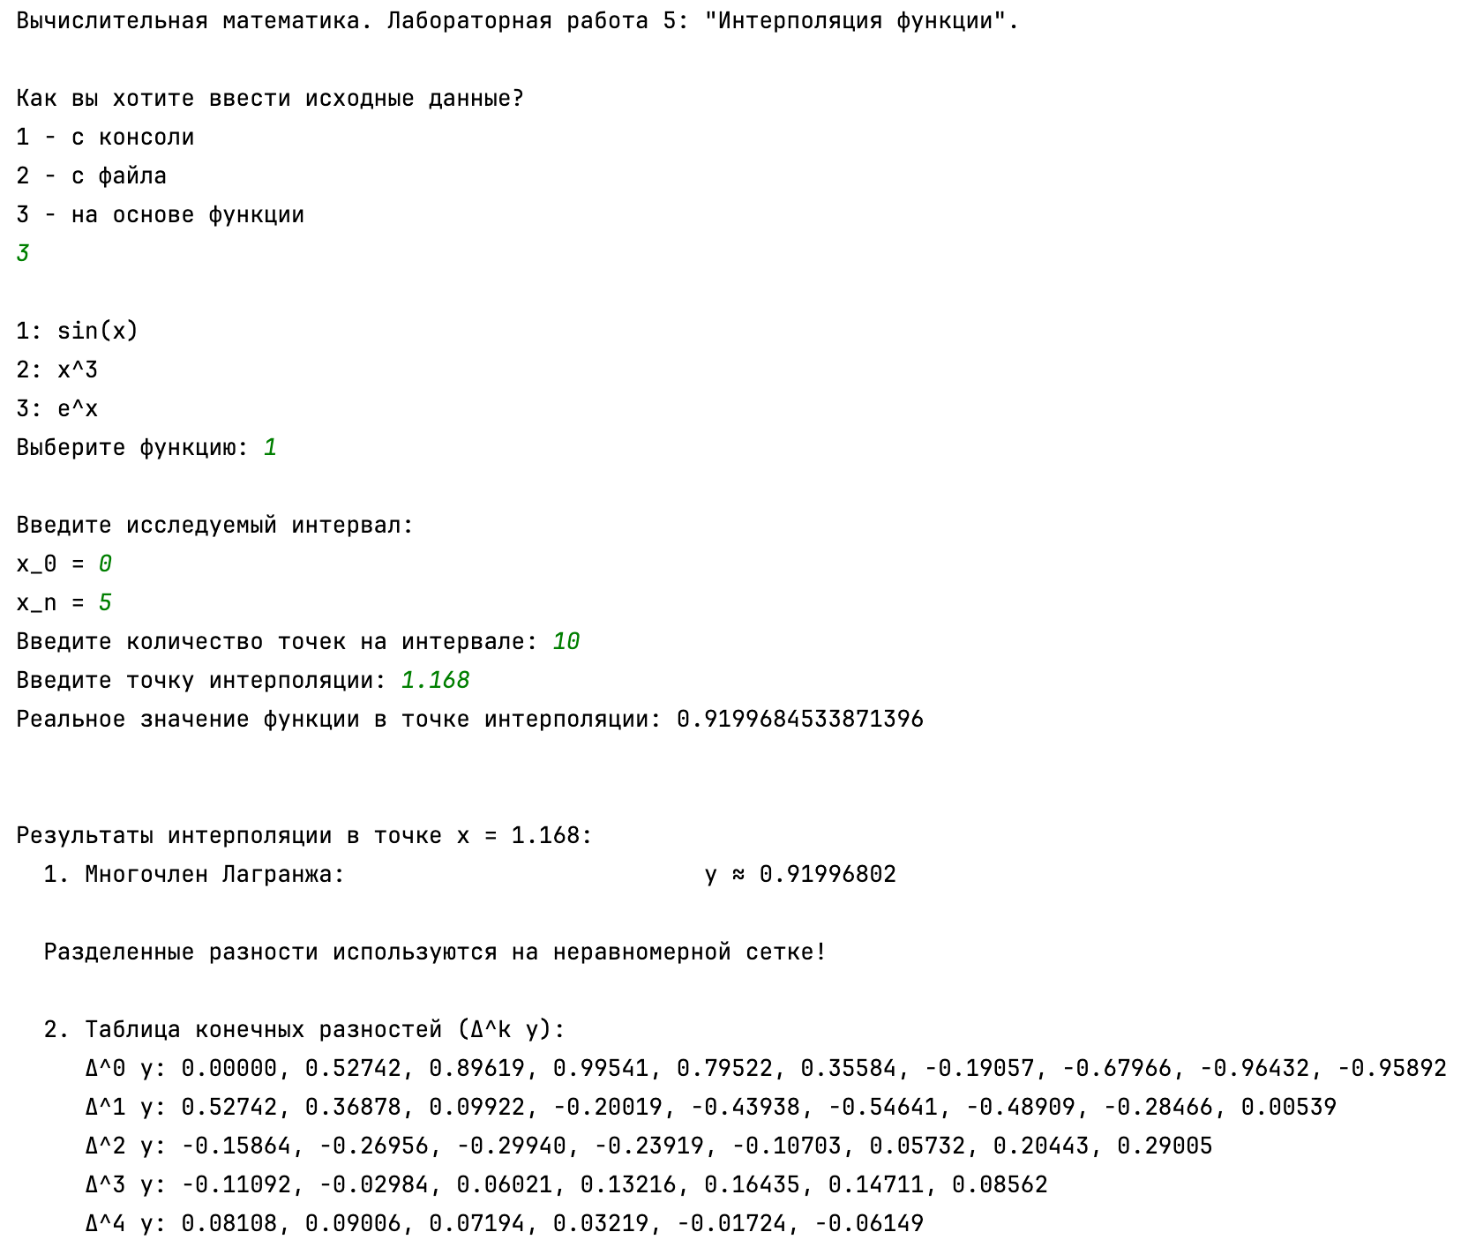
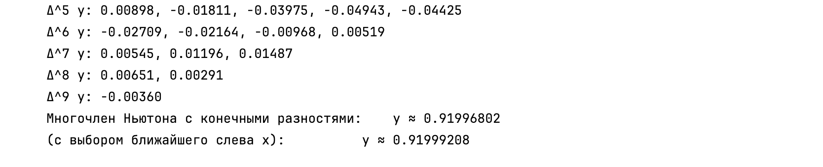

Почему интерполяция функции $e^{x}$ даёт большую ошибку?

Оценка интерполяционной погрешности в точке $x$ имеет вид:
$$R_{n}\left(x\right)≤\frac{M^{\left(n+1\right)}\left(x\right)}{\left(n+1\right)!}\left|\left(x-x_{0}\right)\left(x-x_{1}\right)…\left(x-x_{n}\right)\right|$$
$$M^{\left(n+1\right)}\left(x\right)=\max_{xϵ[x_{0};x_{n}]}{f^{n+1}(x)}$$

Все производные функции $e^{x}$ равны самой функции:
$$f^{n+1}(x)= e^{x}$$
Вычислим погрешность для функции $e^{x}$:
$$M^{\left(11\right)}\left(0.5\right)=\max_{xϵ\left[0;10\right]}{e^{x}}=e^{10}$$
$$R_{10}\left(0.5\right)≤\frac{e^{10}}{11!}\left|\left(0.5-0\right)\left(0.5-1\right)\left(0.5-2\right)\left(0.5-3\right)\left(0.5-4\right)\left(0.5-5\right)\left(0.5-6\right)\left(0.5-7\right)\left(0.5-8\right)\left(0.5-9\right)\left(0.5-10\right)\right|≈176.408$$

Ошибка интерполяции функции $e^{x}$ в точке $x=0.5$ оказывается очень большой, несмотря на использование 11 равномерно расположенных узлов на отрезке $[0, 10]$. Это объясняется следующими причинами:
Во-первых, функция $e^{x}$ быстро возрастает на этом отрезке, а её производные всех порядков равны $e^{x}$ . Поэтому значение производной 11-го порядка достигает максимума на правом конце интервала — $e^{10}≈22026$. В формуле оценки погрешности учитывается именно максимум производной на всём интервале, а не в окрестности точки $x = 0.5$, что сразу увеличивает потенциальную ошибку.
Во-вторых, хотя точка приближения находится в начале интервала, сам интерполяционный многочлен строится глобально, т.е. с учётом всех узлов. Даже в методе Ньютона с конечными разностями нельзя сказать, что мы используем только значение $y_{0}=f(x_{0})$. Уже начиная со второй разности, в расчётах участвуют значения функции в других точках, постепенно охватывая всё больше узлов — вплоть до $f\left(x_{10}\right)=e^{10}$. Таким образом, даже если точка приближения находится в начале интервала, построенный многочлен всё равно зависит от поведения функции на всём отрезке.
Кроме того, в формуле оценки ошибки входит произведение скобок $(x - x_{i})$, которое в точке $x = 0.5$содержит много крупных по модулю отрицательных множителей, что делает это произведение очень большим по абсолютной величине.
В результате, несмотря на наличие знака $≤$ в формуле погрешности, реальное значение ошибки в точке $x = 0.5$оказывается близким к оценке, так как все слагаемые (производная, произведение скобок) действительно велики.

Выводы
В ходе работы я изучила методы интерполяции функции. Вручную выполнила интерполяции с помощью формул Ньютона с конечными разностями и Гаусса. Программно на Python реализовала интерполяции с использованием формул Лагранжа и Ньютона с конечными и разделёнными разностями. Исследование показало, что точность интерполяции определяется распределением узлов, длиной интервала, расположением точки интерполяции и свойствами функции — в частности, поведением её производных и скоростью роста.

